http://www.cnblogs.com/livingintruth/p/3433259.html

[**让MySQL支持中文**](http://www.cnblogs.com/livingintruth/p/3433259.html)

这两天在学习webpy，把webpy的一个blog例子扒下来学习一下，默认创建的table当存入中文的时候是乱码，研究了一下这个问题。

1，创建table的时候就使用utf8编码

举个例子：

[复制代码](javascript:void(0);)

1 create table entries2 (

2 id int auto_increment,

3 title text,

4 content text,

5 posted_on datetime,

6 primary key (id)

7 ) character set = utf8;

[复制代码](javascript:void(0);)

在每次创建表的时候都在最后加上

　　character set = utf8

就可以很好的支持中文。

2，修改已经有的table的编码

当使用默认编码创建了一个table的时候，是不能支持中文的，这时候使用如下语句对table_name进行修改：

alter table table_name convert to character set utf8;

此后再往这个table插入中文的时候，就可以正常存储和读取了，但不知道为什么之前的乱码还是不能纠正，只能新插入的数据没有问题。

[注意]  我google了一下，有些地方说这个命令也行，但是我测试以后并不行

alter table table_name charset=utf8; #这个语句并没有让table_name支持中文

修改table编码前：

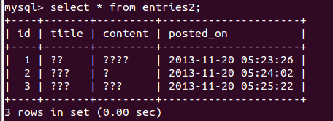

修改为utf8后并插入一行数据：

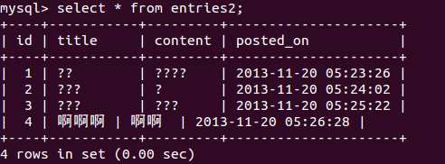

可以看到已支持中文，但之前的3行还是没有改变。

3，修改table中一个column的编码

这个我目前还没发现需要在实际中使用到，但是测试了很多次，语句如下：

alter table entries modify title mediumtext character set utf8;

其中entries是我的table名，title是我要修改的column字段，mediumtext是title的类型。

即使是修改table某个字段的编码，也没有做到让之前的乱码变成中文。

4，如何查看一个database，一个table的编码

  查看database的编码，假如database名字为webpy：

show create database webpy;

查看一个table的编码，假如table名为entries2:

show create table entries2;

 效果如下，其实表中每个字段编码都是utf8，表的default的utf8的，所以没有单独显示每个字段的。

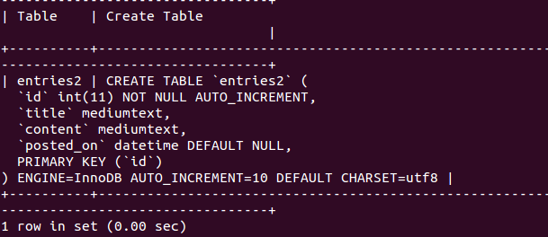

5，修改mysql的配置文件，让mysql默认编码为utf8

在我的ubuntu机器上，mysql的配置目录为/etc/mysql

而我们mysql使用的配置文件为

　　/etc/mysql/my.cnf

我们可以直接加在my.cnf中，当然为了方便移植可复用，也可以如下写在独立的配置文件中。

在my.cnf最后又include了 conf.d/ 下面所有的*.cnf文件，所以我们就在conf.d/下面加上一个我们自己的配置文件wy_sql.cnf

添加如下两行

[mysqld]

character-set-server=utf8

 再创建表的时候默认编码就是utf8了。

6,    显示的问题

上面改了服务器的字符编码,但是如果不改client的,在终端上显示的还是???

还需要在配置文件中加上

**[**client**]**

default-character-set=utf8

通过

show variables like '%char%'

可以查看

和编码  "character" , 有关的变量

[复制代码](javascript:void(0);)

Variable_name | Value |

+--------------------------+----------------------------+

| character_set_client | utf8 |

| character_set_connection | utf8 |

| character_set_database | latin1 |

| character_set_filesystem | binary |

| character_set_results | utf8 |

| character_set_server | latin1 |

| character_set_system | utf8 |

| character_sets_dir | /usr/share/mysql/charsets/ |

[复制代码](javascript:void(0);)

7, 直接在mysql中使用 set 设置 变量

上面我们用show 查看了一些变量的值

那么可以直接用set来设置,但是这是临时的,下次启动后还是以配置文件的为准

set character_set_result = utf8;